Rojava / Democratische Federatie van Noord-Syrië
De Democratische Federatie van Noord-Syrië (DFNS), Rojava, Syrisch-Koerdistan of West-Koerdistan (Koerdisch: Rojavayê Kurdistanê; Arabisch: کوردستان السورية Kurdistan Al-Suriyah). Rojava is een gebied in het noorden van Syrië dat van de westelijk tot oostelijk grens strekt. De autonome zone is momenteel ingedeeld in 3 kantons: van west naar oost, Afrin, Kobanê, Quamishlo.
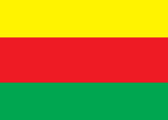 Vlag van 'Rojava' of de Democratische Federatie van Noord-Syrië 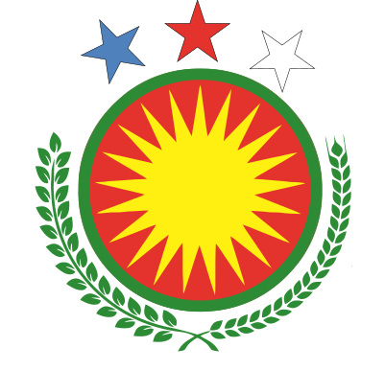 Wapen van 'Rojava' 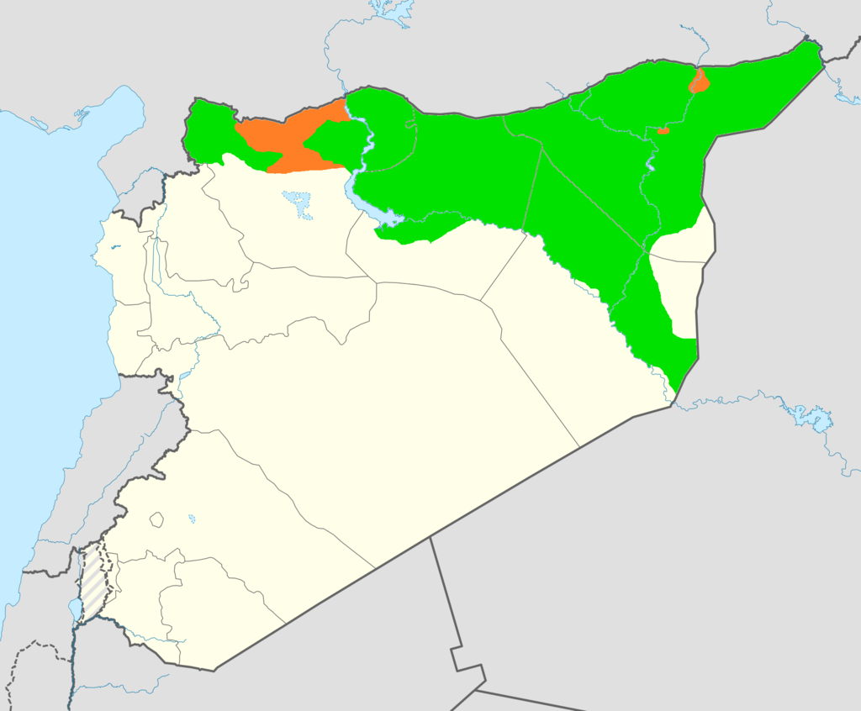 Huidig territorium van Rojava (in groen) onder controle van de Democratische Federatie van Noord-Syrië. In orange gebied dat momenteel niet aansluitend is.

Tijdens de opstanden in het Midden-Oosten en Noord-Afrika uit 2011 en 2012 is er in het noorden van Syrië een autonome Koerdische regio gevormd onder de noemer Rojava. Met de uitbreiding van het grondgebied van deze autonome zone, en de grondpijlers van het democratisch confederalisme, waarbij men tracht de bevolking van deze etnische diverse regio te betrekken in het bestuur, is ook de naamgeving van deze regio veranderd. Naast het democratisch confederalisme zijn Jineologie (feminisme) en ecologie de twee andere belangrijke pijlers van het zelfbestuur in de regio.
Het begrip 'Rojava', Koerdisch voor 'Westen', komt voort uit de verdeling van Koerdistan in 4 gebieden, verspreid over 5 landen: Oost-Turkije (Bakur, noord), Noord-Syrië (Rojava, west), Noord-Irak (Bashur, zuid) en West-Iran (Rojhilat, oost) en een klein stuk van Armenië.

Rojava bestaat niet meer[1]
Op 13 maart 2016 riepen de verschillende groepen, structuren en organisaties bij een grote bijeenkomst de “Democratic Federal System for Rojava-Northern Syria” uit, in het Nederlands “Democratisch Federalistisch Systeem voor Rojava-Noord-Syrië”. Er zou een stap zijn om Rojava naar buiten toe als samenhangend en autonoom gebied te presenteren. Dat gebeurde op een moment, dat grote Koerdische gebieden in Noord-Syrië terugveroverd werden op o.a. Islamitische Staat (ISIS/Daesh). Toch hield “Rojava” vanaf de herfst 2016 op te bestaan. Op een bijeenkomst werd daar besloten enkel nog te spreken van de “Democratische Federatie van Noord-Syrië”. Hoe is deze verandering te plaatsen en hoe wordt deze door mensen daar ervaren?
De Koerdische gebieden en de revolutie waren nauw verbonden met het woord “Rojava”, en het was voor velen een uitdrukking van een harde strijd. Deze identiteit zomaar opgeven was voor velen dan ook geen eenvoudige stap. Hoewel het begrip ‘Rojava’ zich zo sterk geuit had, droeg het ook een zwakte in zich. De betekenis werd namelijk hoofdzakelijk met de Koerdische bevolking en (west-)Koerdistan verbonden. In 2015 stonden mensen in Rojava voor de opgave de Koerdische gebieden van Daesh (ISIS) te bevrijden. In 2017 omvatten de bevrijdde gebieden echter ook veel Arabische dorpen en steden. Het project van de revolutie heeft zich daarmee verder ontwikkeld, de gemeenschap is groter geworden en zo is de naamsverandering een uitdrukking van de actuele situatie.
De mensen in Noord-Syrië zien in hun ideeën niet alleen een tijdelijke of lokale oplossing, maar zijn er ook van overtuigd dat dat deze ideeën een alternatief voor alle onderdrukte in de rest van Syrië en het Midden-Oosten zou kunnen vormen.

Politieke pijlers in Rojava
De revolutie in Rojava oriënteert zich volgens het concept van het democratisch confederalisme van Abdullah Öcalan. Hiernaast zijn er nog een aantal andere politieke aspecten of grondpijlers die centraal staan in deze autonome regio. De Koerdische beweging heeft zich in de loop van hun politieke ontwikkeling een eigen taal met eigen definities eigen gemaakt. Deze zorgen nog al eens voor misverstanden voor buitenstaanders, omdat woorden vanuit een Europese blik worden geïnterpreteerd. Zo betekend bijvoorbeeld het streven naar een democratisch Rojava, niet dan men tot doel heeft zich te spiegelen aan Westerse democratieën, maar draagt een verlangen in zich voor basisdemocratische structuren.

Wie maakt de Revolutie?
Op de vraag wie nu die revolutie in Rojava “gemaakt” heeft, zijn er verschillende perspectieven. In de Koerdische gebieden in Noord-Syrië waren er verschillende georganiseerde structuren. Allereerst was er het klassieke kader van partijen. Deze houden zich bezig met theoretische en militaire scholing, zoals ervaringen.
Het idee van getrainde kaders, die de massa in een revolutionair moment moet aanvoeren, wordt door veel communistische partijen al meer dan 100 jaar gebruikt. Kaders in Rojava hebben echter vaak een hele andere functie. Het weten en de ervaringen van het kader moeten op de bevolking overgebracht worden. Hoewel het kader op grond van hun vaardigheden meestal verantwoordelijke taak op zich neemt (zoals bijv. in het militaire bereik), proberen zij zich in de samenleving en het dagelijks leven te integreren. Toen de keuze voor de revolutie gemaakt werd, namen de verschillende kaders een actieve rol op zich. Naast de kaders, speelde ook de jeugd een zeer actieve rol in de revolutie. Deze rebelleerde van 2004 tot de revolutie in 2012 met demonstraties actief tegen het Assad-regime. Zo vochten twee blokken parallel voor een sociale revolutie. Dit toonde zich in de nacht van 18 of 19 juli toe de revolutie in Kobanê begon. Zowel bewapende jeugdcomités als bewapende kadergroepen bezetten strategisch belangrijke plekken in de stad. Problemen ontstonden op dat moment daardoor nog niet. Zowel het kader als de structuren van de jeugdgroepen verenigden zich in gezamenlijk belang in de verschillende militaire en civiele structuren.

Parlementarisme en basisdemocratie
Nadat Kobanê in het voorjaar van 2015 bevrijd werd, en de politieke revolutie voortgezet kon worden, waren zowel raden als ook parlementaire structuren aanwezig. Vooral de aanwezigheid van ministers zorgde voor scepsis voor de mogelijkheid van een overheersingsvrije samenleving. Daarbij waren echter de staatsstructuren in werkelijkheid echter totaal verstoord. De macht van het parlement, of van ministers, is sterk ingeperkt. Wanneer wetten of besluiten door het parlement worden (aan)genomen, moet het ministerie de raten opzoeken. Deze besluiten zelfstandig óf en hoe een wet of een besluit lokaal wordt omgezet.
De samenleving organiseert zich dus ook van onderop, bijvoorbeeld door middel van bijeenkomsten, waar men bijvoorbeeld besluiten maakt binnen een wijk. Elke raad heeft daarbij subgroepen. Dezen houden zich bijvoorbeeld bezig met de bevrijding van de vrouw, onderwijs of militaire zelfverdediging (het is voor de partijen verboden om zich te bewapenen). In de basis kan iedereen een raad oprichten, waarbij de kleinste radenstructuren zich in de wijken bevinden, die samenkomen op dorps- of stadsniveau. Elke raad wordt in het volgend-hogere niveau geïntegreerd, via gedelegeerden die geen besluitvormingsbevoegdheid hebben. Gedelegeerden worden daarnaast regelmatig gewisseld, zodat er geen kennishiërarchie ontstaan kan. De raden hebben verschillende functies en houden zich bezig met verschillende bereiken, zoals wegenbouw of de energievoorziening. Bij een bezoek van kameraden in 2015 en begin 2016 werden deze raden nog spaarzaam bezocht. Voor velen was de mogelijkheid om actief deel te kunnen nemen in besluiten nieuw, omdat de meeste mensen voorheen zich geschikt hadden naar het Assad-regime en de onderdrukking moesten ‘accepteren’. Ondertussen lijken de radenstructuren echter actiever bezocht te worden. Het sociaal contract
Op 6 januari 2014 werd in Amude (Noord-Syrië) tot het zogenaamde sociaal contract besloten. Hierin wordt het samenleven met betrekking tot alle organisaties, partijen, groepen en gemeenschappen geregeld. In december 2016 wordt het sociaal contract samen met de nieuwe gebieden en groepen nogmaals bevestigd. Vaak worden de eisen van dit contract met de eisen van de revolutie samengeschakeld. Daarbij regelen de meeste van de 93 punten de parlementaire processen. Het reglement kan daarom eigenlijk eerder met een grondwet vergeleken worden. Er zijn een aantal punten uit het verdrag die het benoemen waard zijn. Zo is in het verdrag rond de bescherming van de vrouw het volgende verankert: een verbod op trouwen onder de 18 jaar, verbod op genitale besnijdenis bij vrouwen, verbod op een huwelijk met meerdere vrouwen tegelijk, een vrouwenquota van minstens 40% in het bestuur en de gelijkstelling van man en vrouw. Daarnaast worden vrijheden vastgelegd die onder het regime van Assad niet mogelijk ware, zoals Koerdisch als erkende taal, het toestaan van Koerdische symbolen en vlaggen en de vrijheid van religie.
Verdere interessante punten in het verdrag zijn: verbod op de doodstraf, gevangenen moeten worden gerehabiliteerd en niet gestraft, gratis onderwijs voor iedereen, verbod op kinderarbeid en onvoorwaardelijk asiel voor iedereen – helaas uniek in de wereld. Tot nog toe hebben rond de 200.000 mensen gebruik gemaakt van deze asielregeling. Velen van hen kwamen uit Irak en vele duizenden uit de door Assad en Rebellen bevochten gebieden rond Aleppo. Bij de bestorming van Raqqa werden tevens nog eens rond de 300.000 vluchtelingen verwacht.

Zelfverdediging
De oorlog is inmiddels – zoals vaak – nauw met de revolutie in Rojava verbonden. Rond de 70% van de middelen staan ten dienste van de militaire zelfverdediging van de regio. De oorlogsvoering van Daesh (ISIS) is daarbij ongelofelijk barbaars. Zo zijn veel van de Jihadisten onder invloed van drugs, worden gevangenen gefolterd, verkracht en vermoord met extreme gewelddadigheid.
In tegenstelling tot klassieke soldaten, die worden opgeleid om de tegenstander te doden en om te gehoorzamen tegenover hogere rangen, ziet de opleiding van strijders van de YPG (Yekîneyên Parastina Gel), de YPJ (Yekîneyên Parastina Jinê) en de SDF (Syrian Democratic Forces) er anders uit. Het zijn mensen die uit noodzaak, uit zelfverdediging of overtuiging de wapens in de hand genomen hebben. Binnen de eenheden worden de commandanten bijvoorbeeld democratisch gekozen.
De militaire opleiding van de YPG/YPJ profiteert van de jarenlange ervaring van de Koerdische verschillende guerillabewegingen in de regio. Naast militaire input, genieten de strijders ook een politieke opleiding., waarin ze meer leren over de revolutie in Rojava en bijvoorbeeld Jineologie (Jineoligî), de vrouwenbevrijdingstheorie. De meesten van de 45.000 YPG/YPJ-strijders komen uit Rojava zelf en zijn als zelfverdedigingseenheden sterk in de bevolking verankerd. Elke YPG/YPJ die niet aan het front vecht, neemt deel aan het politieke en sociale leven via bijv. de raden.
Er zijn verschillende groepen waarin gemeenschappelijk over strategische fouten wordt gediscussieerd en (zelf)kritisch gekeken wordt naar de verhoudingen tussen mannen en vrouwen wordt. Nadat er op sommige momenten tweemaal zoveel vrouwen als mannen zich aansloten bij de zelfverdedigingseenheden van de YPG, werd de zelfstandige vrouweneenheid YPJ opgericht. Voor veel vrouwen bood het wapen een grote stap in de richting van politieke en persoonlijke bevrijding. Onder het regime van Assad en de barbarij van ISIS was het niet mogelijk een geëmancipeerd leven te leiden.
Er zijn strikte regels in de strijd tegen ISIS: folter en de doodstraf zijn verboden en geweld tegen gevangenen wordt zwaar bestraft. Bij zulke overtredingen kunnen strijders van het front teruggetrokken worden en naar huis worden gestuurd. In zwaardere gevallen is ook gevangenisstraf mogelijk. De zelfverdedigingseenheden hebben in het begin gebouwd op de kennis van de PYD en PKK, maar zijn inmiddels partij-onafhankelijk. Op basis van het model van de YPG/YPJ zijn er in de Arabische, Assyrische en Yezidische gebieden veel nieuwe zelfverdedigingseenheden gevormd. Naast de militaire eenheden zijn er ook civiele zelfverdedigingseenheden. Zo is er bijvoorbeeld de Asayîş. Vooral na aanslagen van ISIS zijn deze eenheden meestal als eerste terplekke en hebben tot doel de bevolking te beschermen. Er is ook nog de HPC (Hêzên Parastina Cewherî) Zij zijn de zelfverdedigingseenheden van de communes en wijken. De YPG/YPJ bevinden zich niet in de steden. Deze taken worden overgenomen door de Asayîş of de HPC. Dan is er tot slot nog de Hêzên Xweparastinê (kort HXP), die de YPG/YPJ meestal ondersteund bij het zekerstellen van het front of de parades bij begrafenissen van gevallen strijders op zich neemt.

Wetten en gevangenissen
Sinds er geen centrale autoriteiten meer bestaan, is de vraag naar voren gekomen hoe dan samen te leven. Hoe kunnen conflicten worden opgelost of bestraft? In Rojava heeft elke raad bewapende en niet-bewapende zelfverdedigingseenheden. Omdat zij persoonlijk betrokken zijn in hun omgeving, en deze het best kennen, grijpen zij in bij conflicten. Deze interventies zien er in de regel zo uit, dat met de betrokken personen gesproken wordt en wordt gezocht naar een mogelijk oplossing. Bij heftigere gebeurtenissen is er een rechtbank die conflicten moet beëindigen.
De samenstelling van de rechtbanken wordt regelmatig gewisseld. Zo heeft iedereen de mogelijkheid deel van de rechtspraak te zijn. Vergrijpen die tegen de zelfbeschikking van vrouwen zijn gepleegd worden hierbij bijvoorbeeld door een Gremium? Van vrouwenraden behandeld. Gevangenissen in de klassieke zin zijn afgeschaft. In plaats daarvan fungeren gevangenissen als gesloten onderwijsinstellingen, waarin de mensen onderwezen en gerehabiliteerd worden. In tegenstelling tot in Westerse landen, zijn er in Rojava, ondanks de schaarste, nauwelijks eigendomsdelicten. De afschaffing van gevangenissen is voor een groot deel gerealiseerd. Vooral bij in het geval van vastgenomen vijandelijke strijders wordt echter nog altijd gebruik gemaakt van gevangenissen.

Eigendom en economie
Rojava is een zeer landelijke regio en er zijn nauwelijks fabrieken. De weinigen die er voor de oorlog stonden, zijn verwoest of kunnen door de grondstoftekorten nog niet opnieuw opgebouwd worden. De economie is hierom hoofdzakelijk gebaseerd op landbouw. Er is dan wel rijkelijk aardolie, maar tot de revolutie heeft enkel dat regime hiervan geprofiteerd. Het embargo dat door Turkije en de Autonome Regio Kurdistan (KRG, Kurdish Regional Government) (in Noord-Irak) verhinderen daarnaast de import van benodigde waren.
Nu Rojava zich al langere tijd in een militair conflict bevindt van verschillende zijden zou de economie als een oorlogseconomie kunnen worden bestempeld - de economie staat voor 80% ten dienste van de oorlog. Zo worden militieleden van levensonderhoud voorzien (evenals familieleden van gevallen strijders), wapens gekocht of onderhouden, etc.
Toch is er een enigszins functionerende en onafhankelijke zelfvoorzienende economie opgebouwd. Hiervoor zijn sinds de revolutie duizenden verschillende collectieven opgericht die meestal uit 20 tot 40 mensen bestaan. Ook zijn er hier en daar arbeidersraden. Eigendom is in Rojava echter niet aangepakt. Er heeft bijv. geen onteigening plaatsgevonden. Daarbij is het belangrijk te begrijpen, hoe de eigendomsverhoudingen in Rojava was samengesteld. Klassieke kapitalisten, die over de industrie beschikken, zijn er nauwelijks. Als je over groot-bezit spreekt, gaat het meestal over grond. In de loop van de revolutie is echter rond de 75% van het land gecollectiviseerd. Voor de revolutie was de grond namelijk in handen van de staat die hierop vooral in monocultuur agrarische producten op verbouwde. Deze werden echter andere delen van Syrië verder verwerkt, waarmee de bevolking in Rojava in armoede en afhankelijkheid werd gehouden. Verschillende projecten proberen zich nu in te zetten om monoculturen tegen te gaan en biologische landbouw te bedrijven. Tevens wordt getracht ook de verdere verwerking van de agrarische producten nu in de regio op te zetten, zoals het vermalen van graan tot meel etc.
Geld is ook nog altijd in omloop, en zo is er ook nog altijd loonarbeid. Waren worden verkocht en huren worden betaald. Daarbij wordt de eerste stap gezet dat lonen en huren worden vastgesteld door de raden zelf.

Ecologie
In Rojava is het de bedoeling dat alle doelen ook ecologisch bestendig zijn. Water en de bodem behoren iedereen toe en mensen moeten deze niet monopoliseren of verkopen. Alle projecten die gestart worden moeten getoetst worden op deze ecologische bestendigheid en door de raden bekrachtigd worden. In de regio is zoals eerder genoemd tientallen jaren monoculturele landbouw bedreven, vooral tarwe. Om onafhankelijkheid op te bouwen, worden nu ook vruchten en groenten verbouwd en zijn er projecten om de grond te reinigen.
Sinds het begin van de oorlog is de stroomvoorziening verbeterd. Veel komt echter nog altijd van generatoren (op diesel). Deze zijn inmiddels behoorlijk verouderd en door de oorlog hebben zij geleden. Inmiddels zijn de eerste projecten begonnen om deze generatoren uit te faseren en om te schakelen op zonnecollectoren.
Ook meren en bossen moeten voor vervuiling en ontbossing behoed worden. Zo zijn de eerste gebieden inmiddels aangemerkt waar niet meer mag worden gevist en gejaagd om zo de ecologische balans niet te verstoren. De rivieren Eufraat en Tigris scheppen de mogelijkheid tot stroomwinning via stuwdammen. Desalniettemin zijn er nog altijd stroomstoringen. Door de verovering van de stuwdam aan de Eufraat (tijdens de opmars tot het offensief van Raqqa) kon er echter een grote verbetering in de verzorgingszekerheid gerealiseerd worden.

Het onderwijssysteem
Het onderwijssysteem in Rojava was door de Syrische staat matig opgebouwd. Zo was er bijvoorbeeld geen één middelbare school in Noord-Syrië. Als academische taal gold het Arabisch. Toen Daesh (ISIS) Rojava binnenviel werden scholen vanwege hun praktische formaat en opbouw als militaire basissen gebruikt, of werden vernield. Rond Kobane zijn er tegen de 400 dorpen en zo’n 270 scholen. Zonder uitzondering werden tijdens het terugtrekken van ISIS vernield. Tot begin 2017 konden krap de helft van de scholen weer hersteld worden. Ook zonder scholen wordt er echter gepoogd kinderen onderwijs te geven. De toegang tot onderwijs moet voor iedereen gratis toegankelijk zijn. Hiervoor worden de eerste onderwijsplannen opgesteld. Deze worden op kanton-niveau georganiseerd.
Één van de doelen is kinderen les te geven in hun moedertaal. Vanaf de derde klas leren ze daar een extra regionale taal bij, om zo de taalbariëres voor kinderen te doorbreken en verschillende etnische groepen met elkaar in verbinding te brengen. In de zesde klas komen hier extra vreemde talen bij zoals Engels en Frans. Daarnaast worden vakken al kunst en muziek onderwezen. Verdere aandachtspunten in het onderwijs zijn de onderdrukkingsgeschiedenis van de vrouw en het patriarchaat.
Veel kinderen leiden aan trauma’s van de oorlog en krijgen hierom vanaf de eerste klas extra aandacht voor traumaverwerking. Scholieren beschikken over eigen raden en kunnen actief meewerken binnen de school. Er zijn dan wel toetsen, maar deze hebben tot doel de krachten en zwaktes bij scholieren te vinden. Afstraffing en zittenblijven als in het klassieke onderwijssysteem is er niet meer.
Het grootste probleem is momenteel het grote gebrek aan leerkrachten, veel van hen zijn nog in opleiding. Ongeacht al deze moeilijkheden zijn de eerste middelbare scholen inmiddels opgezet en in gebruik genomen.

Het medische systeem
De medische behandeling van mensen wordt als basisbehoefte gezien en is voor alle mensen in Rojava gratis. Het gezondheidssysteem steunt hierbij op twee pijlers. De eerste van deze pijlers is Heyva So a Kurd (de Koerdische Rode Halve Maan[2]), welke een groot deel van de zorg biedt. Deze organisatie is in 2012 opgericht en officieel geen onderdeel van het Internationale Rode Kruis. De organisatie is grotendeels afhankelijk van donaties uit het buitenland. Heyva Sor runt de meeste grote ziekenhuizen en klinieken en is daarnaast voor de medische verzorging in de vluchtelingenkampen verantwoordelijk. Verder wordt er getracht een systeem met ambulances op te bouwen, wat echter door de constante dreiging van slapende cellen van ISIS bemoeilijkt wordt.
De gezondheidsraden zijn de tweede pijler van het medische systeem. Zij organiseren de opleiding van medisch personeel. Aansluitend werken zij in de communes en worden ook door hen betaald.
Verder organiseren de gezondheidsraden verschillende preventie-campagnes om het verspreiden van ziektes te voorkomen. Verder zijn er nog zogenaamde ‘Vrouwen-centra” die door en voor vrouwen geleverde zorg en medisch advies bieden.
De militaire gezondheidsverzorging staat los van de civiele. Toch is er een sterke uitwisseling tussen de twee, bijvoorbeeld wanneer er dringend medicijnen nodig zijn in het civiele bereik. Er worden echter ook civiele ambulances gebruikt om verwonde strijders van het front naar de militaire ziekenhuizen te transporteren. De medische verzorging was onder het Syrische regime al slecht voorhanden in Rojava. Door de aanvallen van Daesh zijn nog eens vele artsen de regio ontvlucht. Vaak is er daarom een gebrek aan specialistische artsen en ook grotere gespecialiseerde apparaten voor bijvoorbeeld röntgen. Voor verbruiksmaterialen als medicijnen is men tevens sterk afhankelijk van giften. Hierom zijn medicijnen schaarse goederen. Ze kunnen echter soms door officiële NGO’s legaal over de grens gebracht worden – met de embargo’s wordt echter zelfs dit bemoeilijkt. Veel van de medicijnen die worden geleverd, zijn echter bestemd voor de vluchtelingenkampen. Deze kunnen maar voor een klein deel naar de andere civiele instellingen gebracht worden. Daar komt nog bij dat het gezondheidssysteem in Rojava ook nog eens voor Şingal zorgt, omdat de daar aanwezige structuren nog niet voldoende opgebouwd zijn. De ziekenhuizen behandelen iedereen, ook vijandelijke soldaten worden medisch verzorgd.

Verhouding tot grootmachten
De samenwerking tussen de YPG/YPJ met grootmachten als de Verenigde Staten en Rusland zorgde binnen links in Europa voor irritatie en zorgen. Beide staten gelden als oorlogszuchtig en spreken niet tot de verbeelding als men denkt aan een bevrijde samenleving. De revolutionaire ideeën wijzen veel aspecten van deze twee staten af, wat eveneens omgekeerd geld. Toch vindt er pragmatische militaire samenwerking plaats.
Voor de YPG/YPJ is de hoofdvijand ISIS. Deze probeert met militair te verslaan om zo enigszins de rust in de regio te doen terugkeren. De Verenigde Staten is in hun rol als wereldwijde politieagent, die diens belangen overal probeert zeker te stellen, ook tot op bepaalde hoogte bereid om ISIS te bestrijden, maar wil daarbij echter vermeiden grote aantallen grondtroepen in te zetten en dode soldaten te incasseren. Onder de regering Obama zette de VS echter op kleine schaal weldegelijk grondtroepen in in Rojava. In het begin vooral militair adviseurs en instructeurs voor medische opleiding van artsen, later echter ook voor zwaarder geschut dat de Obama niet direct aan de YPG/YPJ wilde leveren. Onder de regering Trump is de militaire ondersteuning echter uitgebreid – tot ergernis van Turkije. Zo zijn er gepantserde voertuigen, betere uitrusting voor speciale eenheden binnen de YPG/YPJ en later ook artillerie naar Rojava gebracht. Ook stelde de troepen van de V.S. zich tussen de Turkse troepen en de YPG/YPJ in om verdere aanvallen vanuit Turkije te voorkomen. Daarnaast zijn speciale eenheden van de V.S., naast speciale eenheden van de YPG/YPJ, betrokken bij de oversteek van de Eufraat, om een aanval op Tabqa mogelijk te maken. (De westelijke oever van de Eufraat was door Turkije als no-go-zone ingesteld voor de YPG/YPJ en zou voor Turkije reden zijn om Rojava binnen te vallen.)
De V.S. is zich ook bewust van de ideologische verschillen. Zo zijn er meermaals soldaten van het front teruggeroepen omdat zij zich voor de ideeën van Abdullah Öchalan begonnen te interesseren.
De Verenigde Staten en Turkije zijn beiden onderdeel van de NAVO, wat hen bindt elkaar te ondersteunen in geval van militaire aanval. De Turkse staat meent dat de autonome regio Rojava een bedreiging is voor de integriteit van Turkije, wat de huidige alliantie van de V.S. met de YPG/YPJ extra gecompliceerd maakt. Rusland heeft hier gebruik van proberen te maken door Turkije, ontevreden over de relatie tussen de V.S. met de YPG/YPJ, proberen in diens invloedssfeer te krijgen.
Ook Rusland heeft een belang dat ISIS overwonnen wordt en dat het regime van Assad weer controle over het land terugkrijgt. Hierom ondersteunde Rusland de YPG/YPJ in Afrin met militaire adviseurs en deels ook met zware wapens. Er zijn daarnaast ook een aantal militaire basis opgericht in het kanton Afrin – deze zijn met de inval door Turkije echter teruggetrokken in door regime-gecontroleerd gebied.
Zowel voor de V.S. als voor Rusland zijn de YPG/YPJ de enige macht die op de grond iets kan uitrichten tegen ISIS. Als ISIS verslagen is, kan het zijn dat de politieke macht in Syrië zich ook zal verschuiven. De V.S. hoeft zich dan niet meer halfslachtig op te stellen tegenover Turkije en Rusland kan zich tegenover de YPG/YPJ plaatsen ter ondersteuning van Assad. Hiervan zijn mensen in Rojava zich zeer bewust, en het maakt de allianties die er zijn zeer bros. Mocht deze verdere escalatie onvermijdelijk zijn, dan is men vastbesloten de inwoners van de regio te verdedigen – zij het tegen Assad, tegen Turkije of de V.S. of Rusland. De eerste tekenen van deze verschuiving zijn langzaamaan te zien. Nu Raqqa is bevrijd en ISIS sterk verzwakt is, is Turkije begonnen de druk op Rojava op te voeren. In de media wordt plots niet meer van vrijheidsstrijders of zelfverdedigingseenheden gesproken, maar van ‘terroristen’ (zie revolutionair woordenboek). Op het moment van schrijven is Turkije in een coalitie met – wat zij noemen – strijders van het Vrije Syrische Leger (FSA) het kanton Afrin binnengevallen. De YPG/YPJ verzetten zich in hun nieuwe coalitie met andere milities binnen de Syrische Democratische Troepen (SDF) kranig tegen deze invasie.

Anarchisten en Rojava
Voor de opstanden in het Midden-Oosten en Noord-Afrika is binnen linkse kringen veel steun geweest, zeker voor de meer radicaal-democratische, anti-imperialistische en antikapitalistische elementen, zoals deze bijvoorbeeld in Tunesië, Libië, Egypte, Bahrein, Qatar en ook Syrië. Met het mislukken van veel van deze opstanden of het verval ervan tot óf burgerlijk-conservatieve regeringen of nieuwe dictaturen zoals in Egypte, vlakte de aandacht echter af. Dit lot wachtte ook de Syrische Revolutie, die door het regime van Bashar Al Assad een bittere burgeroorlog werd ingesleept waar religeus-fanatische groepen gewelddadig de overhand namen op de sociaal-gedreven elementen in die opstand. In het noorden van Syrië trokken de Koerden zich terug uit de revolutie en kozen hun eigen pad. Deze complexe dynamiek van de revolutie in Syrië versplinterde de aandacht en de steun voor de verschillende kampen daarmee nog meer.
De positie van meer Stalinistische hoek is in de kwestie van de Syrische Revolutie nog een slag ingewikkelder. Zij zien het regime van Bashar al Assad als een voorfront van het anti-imperialistisch verzet tegen de invloed van de Verenigde Staten. Anarchisten verwerpen deze stellingname. Ten eerste is elke staat een imperialistisch project, en daarmee is steun aan Assad (en zijn bondgenoot en steunpilaar Rusland) niets meer dan een andere imperialistische speler. Daarnaast is het regime van Assad zo mensverachtend dat communisten en anarchisten zich verre van steun zouden moeten houden - het regime heeft niets te maken met de voortstuwing van de samenleving in de richting van een vrije solidaire samenleving.

Sympathie en steun
De opkomst van Islamitische Staat was een grote bedreiging voor Rojava. IS was met het offensief tegen Kobanê in 2014 er op gebrand om diens grondgebied verder uit te breiden en een grens zeker te stellen met Turkije. Met de aanval op Kobanî hoopten zij de finale doodsteek aan Rojava toe te kunnen brengen. Het verzet tegen de aanval op Kobanî was echter zeer vast beraden en fel, en hield tegen alle verwachtingen stand. Wereldwijd was er enorm veel steun tot het punt dat de wereldwijde grootmachten - die moord en brand schreeuwden over het gevaar van IS maar langs te zijlijn toekeken bij de belegering van de stad - niet meer konden zwijgen. Met steun van o.a. de Amerikaanse en Russische luchtmacht wisten de eenheden van de YPG/YPJ uiteindelijk de slag om Kobanî in hun voordeel te beslechten.
Vanuit links-radicale hoek was er veel steun voor het verzet in Kobanî - al was men zich zeer bewust van de tegenstrijdige afhankelijkheid die ontstaan was van o.a. de VS. Er waren in Duitsland en Spanje, twee landen met een sterke linkse traditie, meerdere campagnes voor het inzamelen van geld voor allerhande sociale projecten als ambulances, brandweerauto's, scholen en zelfs voor de aankoop van wapens voor het verzet in de regio.

Democratisch confederalisme en Feminisme
Ideologisch gezien is het interessant te zien waar de ideeën van het democratisch confederalisme van Abdullah Öchalan op geïnspireerd zijn. Deze zijn o.a. terug te traceren tot het denken van Peter Kropotkins concepten van wederzijdse hulp en het municipalisme van Murray Bookchin, deze zijn gemengd met opvattingen en ervaringen van de Koerdische bevrijdingsbeweging zelf een radicale overdenking van de geschiedenis van Mesopotamië en het Midden-Oosten. Ook feminisme - in de Koerdische beweging Jineologie genaamd ('Wetenschap van de Vrouw') - is een belangrijke pijlers van het (zelf)bestuur in Rojava. Öchalan zei daarover dat “een land niet vrij kan zijn tenzij de vrouwen vrij zijn” en dat het vrijheid van de vrouw bepaald in hoeverre een samenleving vrij is als geheel.[4] Dat feministische ideeën in de praktijk worden gebracht in een regio waar vrouwen lange tijd onderdrukt werden door religieuze- en stammenregels, is daarbij een bron van inspiratie binnen linkse kringen.

Het International Freedom Battalion en de IRPGF
Binnen de eenheden van de YPG/YPJ is er een internationaal bataljon van revolutionaire strijders opgericht onder de vlag van het International Freedom Battalion (IFB). Hierbinnen zin zowel anarchisten als communisten actief - dit bataljon, zoals de naam al suggereert, bestaat uit internationale strijders.
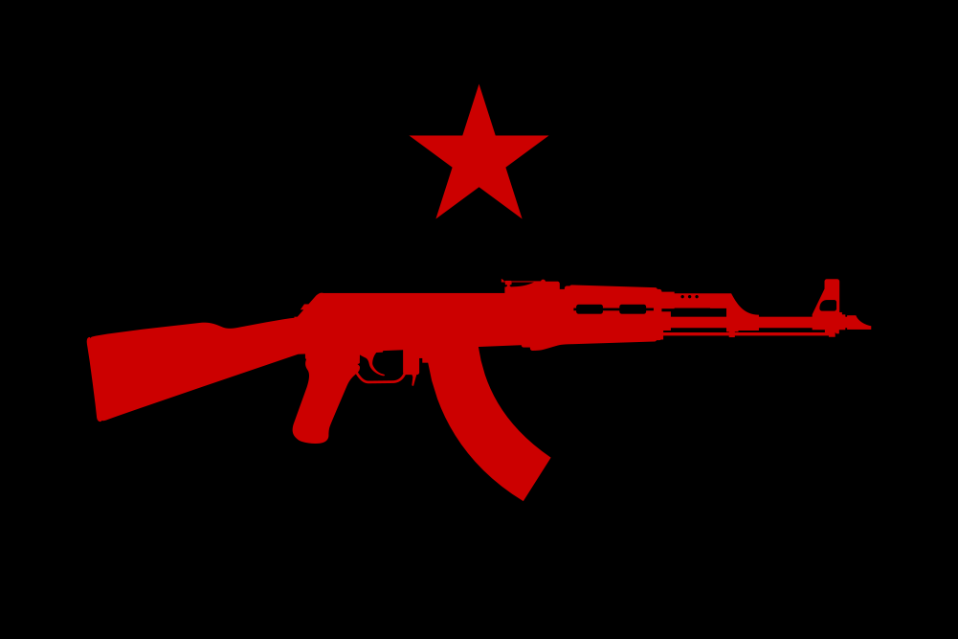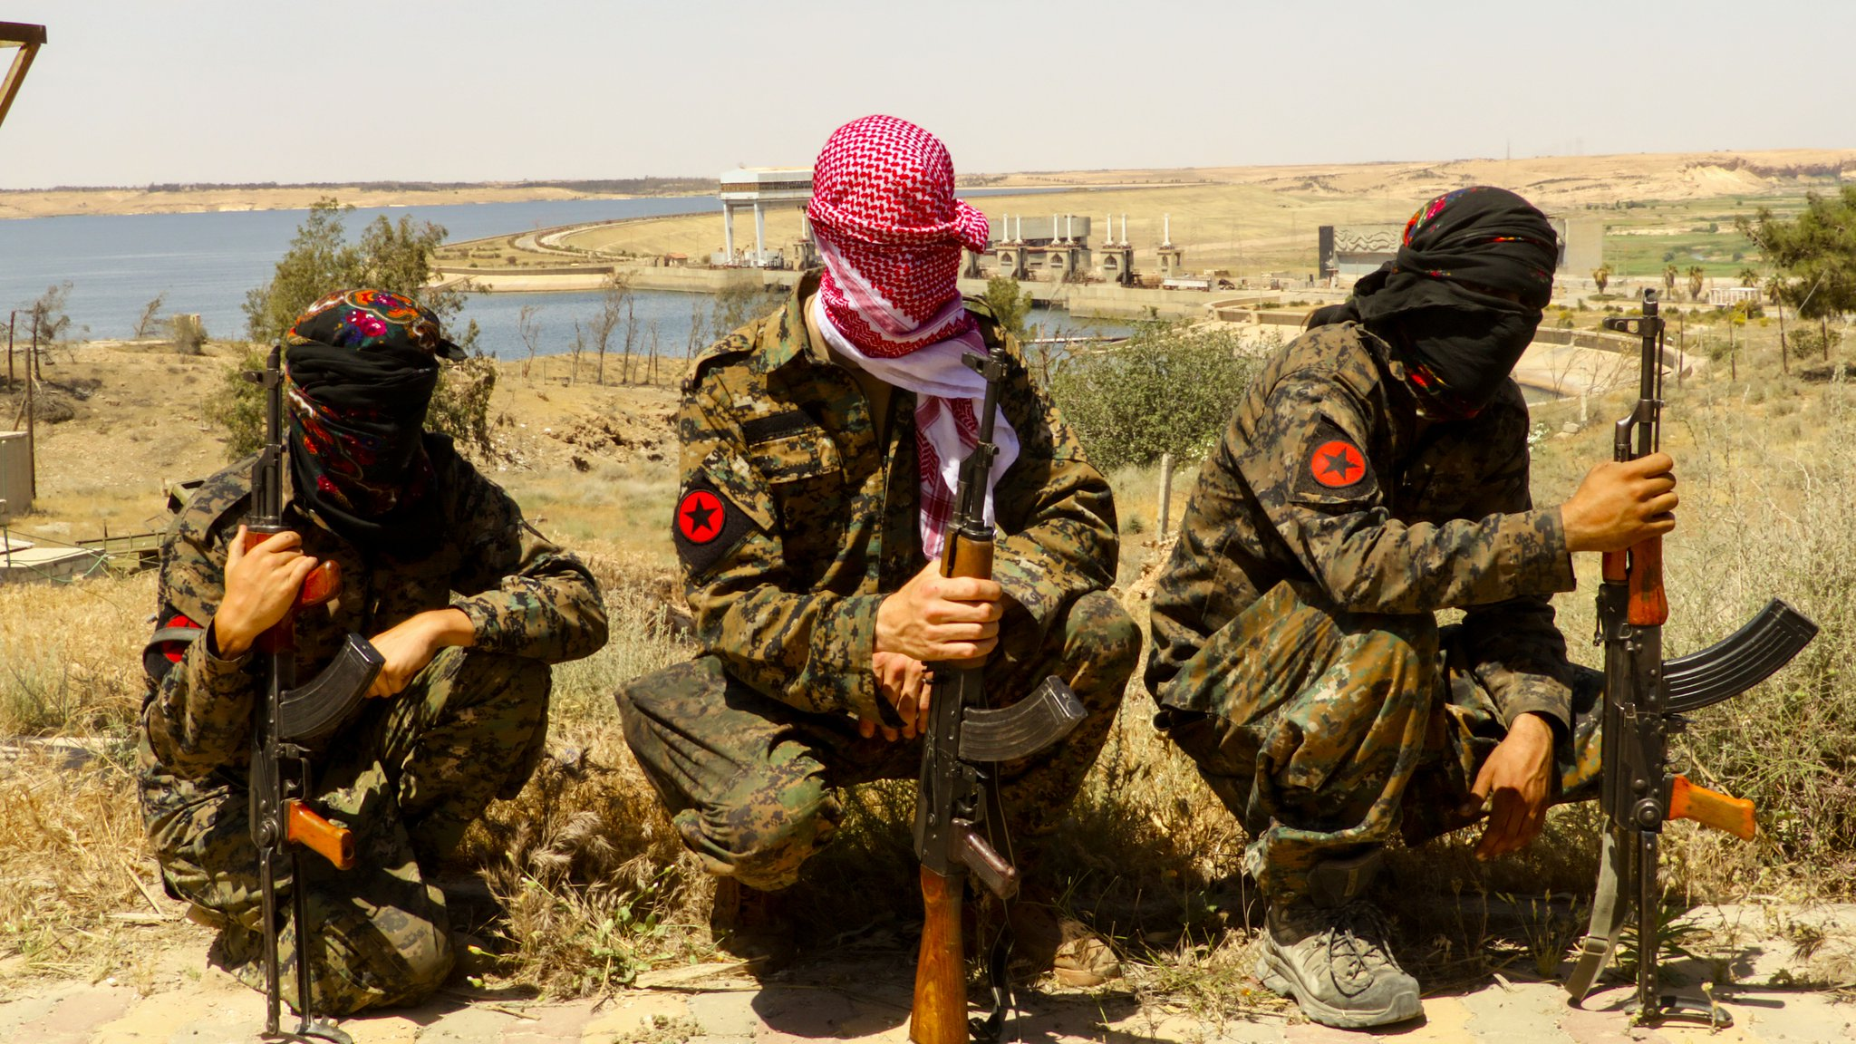 Vlag van de IRPGF Militanten van de IRPGF in Taqba, Rojava
In maart 2017 werd als onderdeel van het International Freedom Battalion de International Revolutionary People's Guerrilla Forces (IRPGF) opgericht. Hun doel is specifiek om anarchistische ideeën ook verder te verspreiden in Noord-Syrië en “sociale revoluties wereldwijd te verdedigen, kapitaal en de staat te te bevechten en het anarchisme te verspreiden.” In april 2017 verscheen er een interview met het IRPGF, afgenomen door Rojava Solidarity NYC waarin de groep meer toelichting geeft over hun opvattingen en motivatie.[3]
De IRPGF is inmiddels opgeheven waarna niet lang daarna de Tekoşîna Anarşîst (Anarchistiscghe Strijd) werd opgericht, dat eveneens onderdeel is van het IFB.

Kritiek
Naast de steun is er echter ook kritiek op het project van Rojava. Deze kritiek heeft te maken met verschillende factoren. Hieronder zijn een aantal van de belangrijkste kritiekpunten uitwerkt:
De Koerdische bevrijdingsstrijd heeft een voorgeschiedenis zoals zovele nationale bevrijdingsstrijden om te streven naar een onafhankelijke Koerdische staat. De voorgeschiedenis van de PKK, zusterorganisatie van de PYD, en waarvan Abdullah Öchalan de ideologische leider is, is nauw verbonden met dit streven. Deze organisatie was gebaseerd op revolutionair socialisme en nationalisme en was autoritair georganiseerd. In 2005 heeft er echter een ideologische verschuiving plaatsgevonden in het denken van Abdullah Öchalan - met het democratisch confederalisme lijkt er een poging autoritaire veren van de beweging te willen afschudden en het streven naar een staat achter zich te willen laten. Het doel van autonomie is daarbij niet verdwenen, en het bereiken er van niet meer via staatsvorming maar het bouwen van een samenleving. Toch is deze libertaire trend van boven naar beneden de rangen van de Koerdische bevrijdingsbeweging ingestuurd, wat op zichzelf al een tegenstrijdigheid is. De vraag daarbij is in hoeverre deze structuren in staat zijn zich aan te passen aan deze nieuwe koers.
Een tweede aangrenzend kritiekpunt is de persoonsverheerlijking van Abdullah Öchalan binnen een deel van de Koerdische bevrijdingsbeweging. Dit omdat juist kritiek op leiderschap en ongelijke machtsverhoudingen een centraal onderdeel zijn van de anarchistische ideeënwereld - deze lijken haaks te staan op het streven en de alledaagse praktijk van het democratisch zelfbestuur in de regio. Öchalan zit echter al sinds 1996 in de gevangenis in Turkije en de vraag is in hoeverre hij nog directe invloed heeft op de beweging of dat hij vooral een symbolische rol vervult. Tevens zou het kunnen worden gezien in als een breder onderdeel van de Koerdische cultuur die vanuit Westers perspectief misschien ook moeilijk te begrijpen is. De beweging heeft immers grote offers gemaakt en vele militanten en activisten hebben lange gevangenisstraffen, marteling doorstaan of zelfs de dood gevonden. Hierom is binnen de beweging de verering van personen die zich hebben ingezet voor de beweging en daarvoor hun leven hebben gelaten bijv. eveneens een integraal onderdeel.
Ook de opportunistische samenwerking met de imperialistische grootmachten wordt binnen revolutionaire kringen bekritiseerd (Zie hiervoor het eerdere hoofdstuk 'Verhouding tot grootmachten'). Daarnaast is er soms een ambigue houding tegenover het regime van Bashar Al Assad, terwijl de initiële revolutie zich tegen dit regime keerde. Het regime van Assad is een grote mensenrechtenschender en voert nog altijd een bittere oorlog om de macht te behouden, daarbij vallen vele burgerslachtoffers.
Tot slot staan binnen het concept van het democratisch confederalisme vooral democratisch zelfbestuur en feminisme centraal. Er lijkt echter minder aandacht te zijn voor de eigendomsverhoudingen, waarvan sommige critici menen dat dit eveneens een speerpunt zou moeten zijn. Gezien de voortdurende oorlog en economische blokkades is het echter ook lastig al echt van economische wederopbouw te spreken. Zoals eerder onder het kopje 'eigendom en economie' daarnaast werd gesteld, is het ook zo dat de economische verhoudingen in de regio maar ten dele privaat zijn, en dat collectivisering wel degelijk aandacht heeft in het gebied. De vraag is echter wat het bondgenootschap met de VS nog aan economische nasleep met zich mee zal brengen als de regio zich staande weet te houden in de wervelwind van geopolitieke belangen van de omliggende landen en economische grootmachten als de VS en Rusland.

Voetnoten
- [1] Anarchistische Gruppe Bern (2017), “Rojbas Rojava - 2. Informationsbroschüre zur Revolution”, “Politische Grundpfeiler in Rojava”p.29, http://anarchistisch.ch/
- [2] De Rode Halve Maan is een zusterorganisatie van wat wij in Nederland kennen als het Rode Kruis.
- [3] Its Going Down (28 april 2017). “Building Anarchist Forces: The IRPGF and the International Struggle”, https://itsgoingdown.org/building-anarchist-forces-irpgf-international-struggle
- [4] Argentieri, Benedetta (3 februari 2015). “One group battling Islamic State has a secret weapon – female fighters”, http://blogs.reuters.com/great-debate/2015/02/03/the-pro-woman-ideology-battling-islamic-state/

